Разработана интерактивная образовательная программа

«Дорога без опасности»

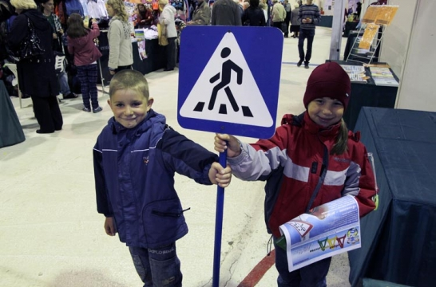

Запустилась платформа научно-методического контента «Дорога без опасности».
«Дорога без опасности» содержит электронные образовательные ресурсы по обучению детей и их родителей безопасному дорожному движению. Портал включает в себя раздел для детей, родителей, педагогов и воспитателей. На сайте есть также новостной раздел и блок с нормативной документацией.
«Дорога без опасности» создана для профилактики и создания эффективной формы работы по формированию у детей модели безопасного поведения на дороге и предотвращению дорожно-транспортных происшествий.
На портале информация представлена в различных форматах: электронные образовательные ресурсы, аудио, видео, изображения, инфографика, презентации, тесты и тексты. Портал будет постоянно пополняться и обновляться.
Проект разработан в целях профилактики детского дорожно-транспортного травматизма.
Актуальность проекта в необходимости повышения степени информированности детей о безопасных формах участия в дорожном движении. Создатели проекта считают необходимым формировать у детей устойчивые навыки безопасного поведения в процессе дорожного движения.
Проект был выполнен ФГАУ ГНИИ ИТТ "Информика" в рамках государственного контракта с Министерством образования и науки России. Портал доступен по электронному адресу http://bdd-eor.edu.ru

